试 验 报 告

试验名称：高温爆破压力试验
主检： |  | 日期： | 2021年1月19日
审核： |  | 日期： | 年月日
批准： |  | 日期： | 年月日

北京光华荣昌汽车部件有限公司实验室

声 明

⑴ 报告无检测机构“实验室”章无效。
⑵ 报告无主检、审核、批准人签字无效。
⑶ 报告涂改无效
⑷ 复制报告未重新加盖“实验室”章无效。
⑸ 对检测报告若有异议，请收到报告后15个工作日内通知主检人。
⑹ 送样检测仅对样品负责。
⑺ 电子版报告无安全密码无效。

试验单位：北京光华荣昌汽车部件有限公司实验室
地 址：北京市昌平区流村镇工业园区
电 话： (010) 60793358-5711 邮 编：102200

样品名称 | PU气管 | 车 型 | 重卡
样品件号 | / | 样品数量 | 8件
委托单位 | 新技术中心 | 生产单位 | /
送 样 者 | 张加 | 送样日期 | 2021年1月18日
试验地点 | 北京光华荣昌汽车部件有限公司实验室 | 试验日期 | 2021年1月19日
试验项目 | 高温爆破压力试验
试验标准 | 试验申请单
试验目的 | 试制品
试验结果 | 不评价
备 注 | 加压泵压力只能达到2.8Mpa

一、试验条件
试验时间： | 2021年1月19日—2021年1月20日
试验地点： | 北京光华荣昌汽车部件有限公司实验室
试验人员： | 王伟
环境温/湿度： | 温度：23℃；湿度：52 %
二、试验仪器设备
序号 | 设备名称 | 设备编号 | 规格型号 | 厂家 | 精度 | 有效期
1 | 热老化试验箱 | R-006 | 0-100℃ | 杭州利辉环境检测设备有限公司 | ±2℃ | 2021年11月9日
三、试验方法及评价标准
1、试验方法
1、截取竞品座椅上的4*2.5气管2根，长度430mm，同时截取亚德客与SMC 、维克多 4*2.5气管2根，长度430mm；
2、将气管一端封闭，另一端与气源连接；
3.将气管放置在高温箱内，气管内部气体压力1.0MPa，在70℃环境下静止保压，保压时间30min；
4.保持环境温度不变，逐步提高气管内空气压力每升高0.1MPa保压60s后继续升压，直至气管爆破为止；
5、记录气管爆破时的压力和在该压力下保压的时间；
2、评价标准
记录气管试验前后的直径，气管爆破处与进气口的距离及爆破时的压力值
四、标准偏离
1、标准偏离
无
五、试验结果
1、试验结果
亚德克
名称 | 编号 | 直径（mm） |  | 爆破出与进气口距离（mm） | 爆破压力值（Mpa） | 状态描述
名称 | 编号 | 试验前 | 试验后 | 爆破出与进气口距离（mm） | 爆破压力值（Mpa） | 状态描述
φ4 | 1# | 3.92 | 4.40 | 50 | 1.3 | 保压57s时爆破
φ4 | 2# | 3.92 | 4.45 | 85 | 1.4 | 保压17s时爆破
竞品（伊思灵）
名称 | 编号 | 直径（mm） |  | 爆破出与进气口距离（mm） | 爆破压力值（Mpa） | 状态描述
名称 | 编号 | 试验前 | 试验后 | 爆破出与进气口距离（mm） | 爆破压力值（Mpa） | 状态描述
φ4 | 1# | 3.97 | 4.05 | 305 | 2.6 | 保压37s时爆破
φ4 | 2# | 3.97 | 4.02 | 50 | 2.5 | 保压27s时爆破
SMC
名称 | 编号 | 直径（mm） |  | 爆破出与进气口距离（mm） | 爆破压力值（Mpa） | 状态描述
名称 | 编号 | 试验前 | 试验后 | 爆破出与进气口距离（mm） | 爆破压力值（Mpa） | 状态描述
φ4 | 1# | 3.86 | 4.12 | / | / | 压力达到2.8Mpa并保压10min未爆破
φ4 | 2# | 3.86 | 4.26 | / | / | 压力达到2.8Mpa并保压10min未爆破
维克多
名称 | 编号 | 直径（mm） |  | 爆破出与进气口距离（mm） | 爆破压力值（Mpa） | 状态描述
名称 | 编号 | 试验前 | 试验后 | 爆破出与进气口距离（mm） | 爆破压力值（Mpa） | 状态描述
φ4 | 1# | 3.86 | 3.92 | / | / | 压力达到2.8Mpa并保压10min未爆破
φ4 | 2# | 3.89 | 3.93 | / | / | 压力达到2.8Mpa并保压10min未爆破

2、结果照片
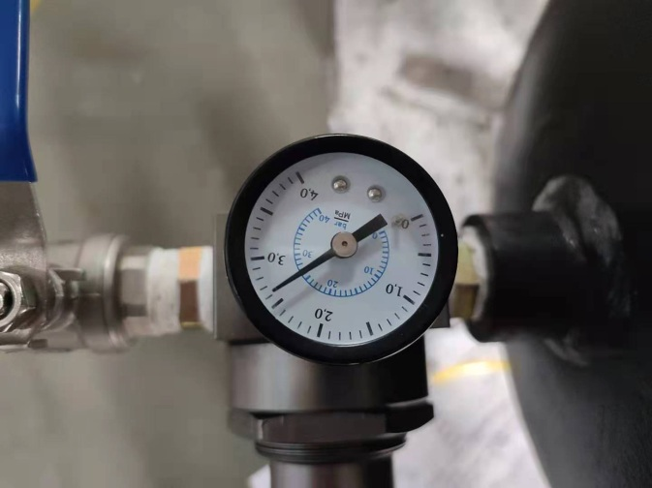 | 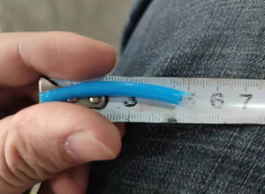
3、试验结论
不评价
备注: 合格: 达到要求; 不合格: 未达到要求; 不评价:未提供评价标准:
六、试验照片
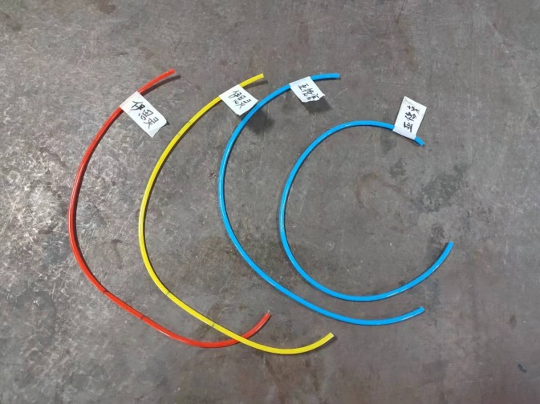 | 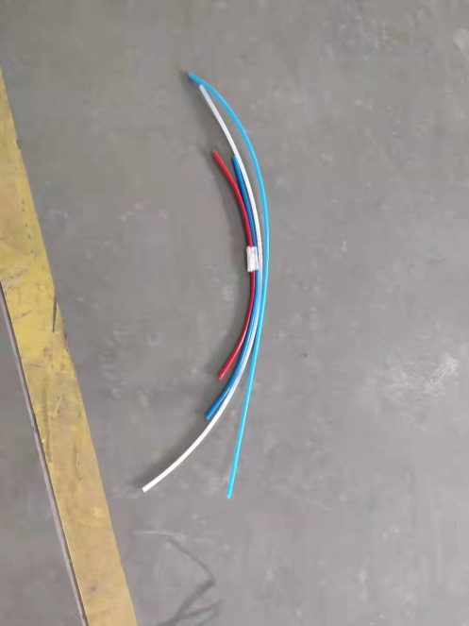
来样照片
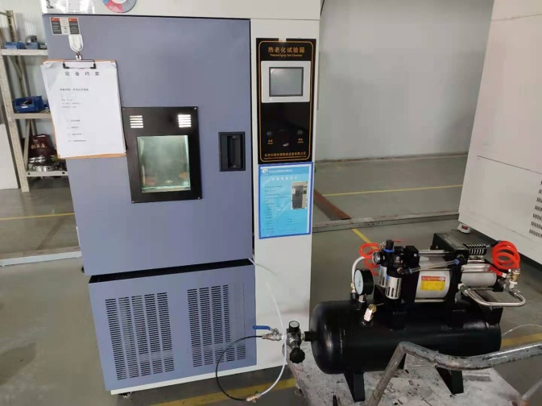
试验中
试验前
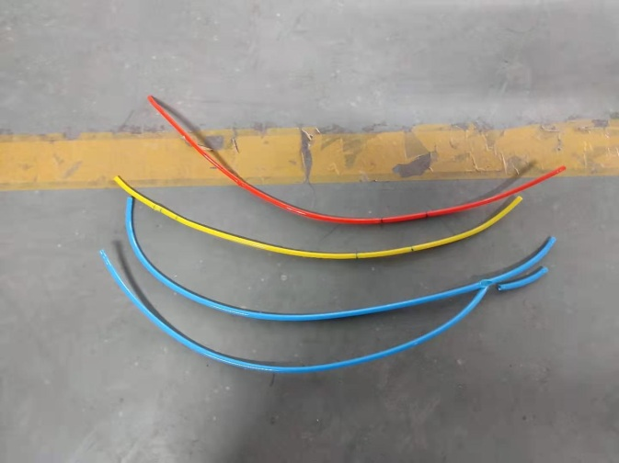 |  | 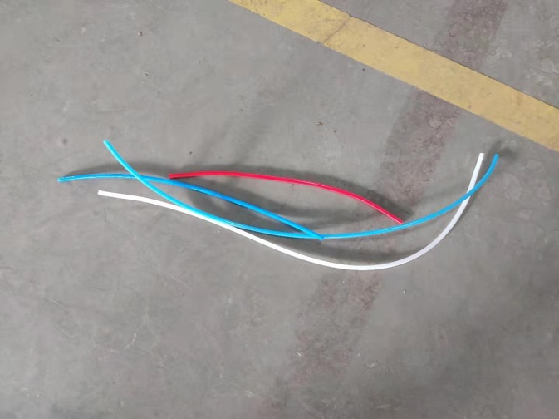
试验后
附录：样品情况表
项 目 | 样品情况
车辆名称、型号、商标 | /
车辆类型 | 重卡
车辆生产厂 | /
样品名称 | PU气管
规格型号 | /
结构 | /
材料名称 | /
正面颜色 | /
**报告结束**

